O B J E D N Á V K A | číslo : OBJ-EK-0019/2026

 | Objednatel |  | IČO: |  | 48623865 | DIČ:
 | 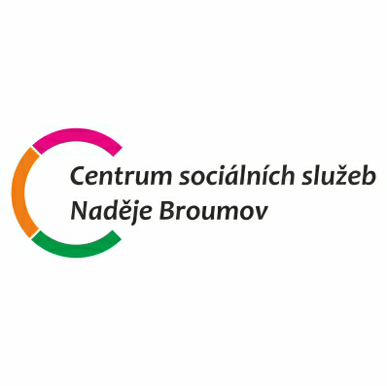 |  | Centrum sociálních služeb Naděje Broumov
 |  |  | Jiráskova 193
 |  |  | 550 01 Broumov |  |  |  |  |  |  | Dodavatel |  | IČO: | 49815024 | DIČ: | CZ49815024
 |  |  |  |  |  |  |  |  |  | DENTIMED s.r.o.
 | Bankovní spojení |  |  |  |  |  |  |  |  | Českých bratří 383
 | Číslo účtu |  | 8243140207/0100 |  |  |  |  |  |  | Náchod
 |  |  |  |  |  |  |  |  |  | 547 01 Náchod
 | Objednáváme: |  |  | Objednávka hygienické potřeby
Objednáváme u Vás na základě uzavřené rámcové smlouvy
následující hygienické potřeby:
Tena mycí pěna 400ml 155ks 95,00 Kč/1 ks vč. DPH
FBF Wipes BLENDKY, suchá utěrka 30x40 cm 180rol 193,00 Kč/1 ks vč. DPH
Mycí houbička mýdlová CLEANET 414bal 55,00 Kč/1 ks vč. DPH
Celková cena vč. DPH 72 235 Kč
Termín dodání zboží: do 25. 6. 2026
Místo dodání:
Centrum sociálních služeb Naděje Broumov
Domov seniorů
Jiráskova 193
550 01 Broumov
Kontaktní osoba:
xxxxxxxxxxxxx, Vedoucí přímé péče
e-mail: xxxxxxxxxx mob.: xxxxxxxxxx
S pozdravem
Bc. xxxxxxxxxxxx
ekonomka
Fakturu vystavte na: Centrum sociálních služeb Naděje Broumov
Jiráskova 193
550 01 Broumov
IČ: 48623865
Dodavatel souhlasí se zveřejněním celého obsahu objednávky včetně jejích příloh
v registru smluv dle zákona č. 340/2015 Sb. o zvláštních podmínkách účinnosti
některých smluv, uveřejňování některých smluv a o registru smluv (zákon o
registru smluv).
 | V Broumově
 | Dne: | 15.06.2026
 | Vyřizuje: | xxxxxxxxxx
 | Telefon: | xxxxxxxxxx
 | E-mail: | fakturace@nadejebroumov.cz
 | Potvrzenou objednávku vraťte na výše uvedenou adresu

